SMUSURA0
SccReporteTablasAmortizacion
Versión <1.0>

Historia de Revisiones
Fecha | Iteración  (Façade, Filled, Focused, Refined) | Versión | Descripción | Autor | Duración
08/05/2008 |  |  | Generación del caso de uso. | Yesenia Gutiérrez

Tabla de Contenidos
1. Breve Descripción 4
2. Entidades Involucradas 4
3. Flujo de eventos 4
3.1 Flujo básico 4
3.2 Flujos Alternos 8
4. Diagrama 9
5. Interface con el usuario 9

SprReporteCatInsumo

Breve Descripción
Permite visualizar en pantalla, impreso o en archivo informe de tablas de amortización de las socias que conforman un determinado grupo solidario dentro de una ficha de notificación de crédito aprobada por el Programa. Puede ser invocado desde la opción Imprimir Tablas de Amortización en la pantalla de Registro de Fichas de Notificación de Créditos o bien desde la opción Imprimir Tablas de Amortización en la pantalla de Reestructuraciones de Deudas del Módulo de Control de Crédito.

Entidades Involucradas

ENTIDAD | LEE | ESCRIBE | BORRA
SclFichaNotificacionCredito | X
SclFichaNotificacionDetalle | X
SclGrupoSolidario | X
SclGrupoSocia | X
SclSocia | X
StbMunicipio | X
StbDistrito | X
StbBarrio | X
StbParametro | X
StbValorParametro | X
StbCatalogo | X
StbValorCatalogo | X
SccTablaAmortizacion | X
SclReestructuracionDeuda | X
SclReestructuracionDeudaDetalles | X

Flujo de eventos

Flujo básico

El caso de uso es invocado.

El sistema define para el Caso de Uso el siguiente parámetro:

LlamadoDesde: Permitirá saber si el caso de Uso es llamado desde la opción Ficha de Notificación de Crédito o desde la opción de Reestructuraciones de Deuda del módulo de Control de Crédito para esto se sugiere definir un tipo de datos Enumerado con los valores de: 1 – MantFichaNotificacion, 2 – MantReestructuracionDeuda.

El usuario selecciona la ficha de notificación aprobada para la cual se desea imprimir el reporte.

El usuario selecciona Imprimir Tablas de Amortización.

El sistema consulta la base de datos y busca los datos de las tablas de amortización para la ficha seleccionada.

El sistema muestra la siguiente información:

Nombres y Apellidos Socia: Muestra los Nombres de las Socias con crédito aprobado en la resolución (SclSocia.sNombre1 + SclSocia.sNombre2 + SclSocia.sApellido1 + SclSocia.sApellido2).

Nombre Grupo Solidario: Muestra nombre del grupo solidario asociado a la ficha de notificación (SclGrupoSolidario.sDescripcion).

Ubicación Grupo Solidario: Muestra ubicación del grupo solidario asociado a la ficha aprobada (Municipio, Distrito y Barrio) llegando a estos a través de (SclFichaNotificacionCredito.nSclGrupoSolidarioID) y posteriormente (SclGrupoSolidario. nStbBarrioVerificadoID).

Fecha Desembolso / Inicio: Si el reporte es generado desde la ficha de notificación del crédito muestra fecha de desembolso original del préstamo almacenada en el campo (SclFichaNotificacionCredito.dFechaPrimerCuota). Por el contrario, si el reporte es generado desde la opción de Reestructuraciones de deuda muestra la fecha de primer pago de la reestructuración almacenada en el campo (SclReestructuracionDeudaDetalles. dFechaPrimerCuota).

Fecha Vencimiento: Si el reporte es generado desde la ficha de notificación del crédito muestra fecha de último pago original del préstamo almacenada en el campo (SclFichaNotificacionCredito.dFechaUltimaCuota). Por el contrario, si el reporte es generado desde la opción de Reestructuraciones de deuda muestra la fecha de último pago de la reestructuración almacenada en el campo (SclReestructuracionDeudaDetalles. dFechaUltimaCuota).

Plazo Meses: Si el reporte es generado desde la ficha de notificación del crédito muestra plazo original del préstamo almacenado en el campo (SclFichaNotificacionDetalle. nPlazoAprobado). Por el contrario, si el reporte es generado desde la opción de Reestructuraciones de deuda muestra el plazo reestructurado del préstamo almacenado en el campo (SclReestructuracionDeudaDetalles. nPlazoAprobado).

Cuotas: Muestra producto de plazo en meses (SclFichaNotificacionDetalle. nPlazoAprobado si el reporte es generado desde la ficha de notificación) o (SclReestructuracionDeudaDetalles.nPlazoAprobado si el reporte es generado desde una Reestructuración de deuda) por cuatro semanas al mes (SccTablaAmortizacion.nAmortizacion).

Tasa Moratoria: Muestra la tasa de interés moratorio anual para préstamos almacenada dentro de los parámetros generales del sistema en (StbValorParametro.sValorParametro).

Tasa Mantenimiento de Valor + Gastos Administrativos: Muestra la tasa de interés corriente anual para préstamos almacenada dentro de los parámetros generales del sistema en (StbValorParametro.sValorParametro).

Monto Préstamo / Monto Reestructurado: Si el reporte es generado desde la ficha de notificación del crédito muestra monto original aprobado para el préstamo y almacenado en el campo (SclFichaNotificacionDetalle.nMontoCreditoAprobado). Por el contrario, si el reporte es generado desde la opción de Reestructuraciones de deuda muestra el monto reestructurado del préstamo almacenado en el campo (SclReestructuracionDeudaDetalles.nMontoCredito).

Número Cuota: Muestra número de cuota de cada socia con el crédito aprobado en la ficha de notificación y almacenada en el campo (SccTablaAmortizacion.nNumCuota).

Fecha Pago: Muestra fecha de pago programada por cada cuota de cada socia con el crédito aprobado en la ficha de notificación y almacenada en el campo (SccTablaAmortizacion.dFechaPago).

Amortización: Muestra monto en córdobas de amortización por cada cuota de pago y almacenado en el campo (SccTablaAmortizacion.nAmortizacion).

Mantenimiento de Valor: Muestra monto en córdobas de mantenimiento de valor por cada cuota de pago y almacenado en el campo (SccTablaAmortizacion.nMantValor).

Principal: Muestra sumatoria de monto en córdobas de amortización (SccTablaAmortizacion.nAmortizacion) y mantenimiento de valor (SccTablaAmortizacion.nMantValor) por cada cuota de pago.

Interés: Muestra monto en córdobas de interés corrientes por cada cuota de pago y almacenado en el campo (SccTablaAmortizacion.nIntereses).

Cuota Semanal: Muestra monto en córdobas de cuota semanal por cada socia con el crédito aprobado en la ficha de notificación y almacenado en el campo (SccTablaAmortizacion.nCuota).

Saldo: Muestra monto en córdobas de saldo por cada socia con el crédito aprobado en la ficha de notificación y almacenado en el campo (SccTablaAmortizacion. nSaldo).

Diagrama

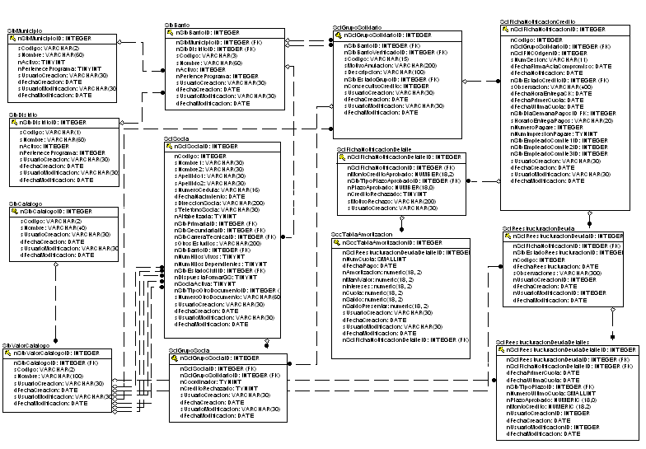

Interface con el usuario

Este caso de uso no requiere de pantalla pop-up de parámetros únicamente la selección de la ficha de notificación de crédito deseada desde la pantalla de Registro de Fichas de Notificación o desde la pantalla de Reestructuración de Deudas en el módulo de Control de Crédito.

